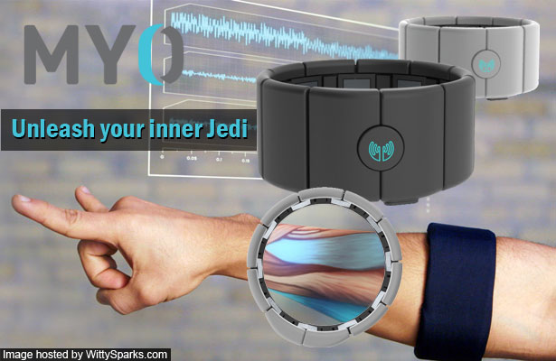

Séquence n°9 : Les objets connectés & la compensation du handicap

Problématique générale : En quoi l'électromyogramme peut-il être utile aux personnes avec un handicap ?

Thématique(s) : les produits intelligents, la mobilité des personnes et des biens :
Apports de connaissances :
Acquisition de l’information

Mini-projet :
Boite à lettre connectée :
Comment améliorer le confort des personnes à mobilité réduite ?
A.E* : Le bracelet Myo

En quoi l'électromyogramme peut-il être utile aux personnes avec un handicap ?

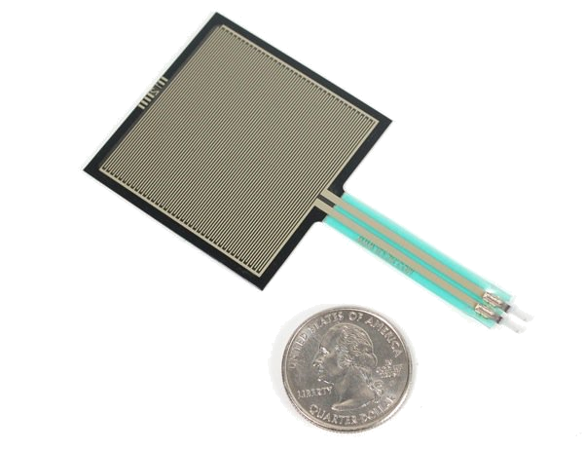
Synthèse et apports
Simulation et traitement de l'information des systèmes linéaires
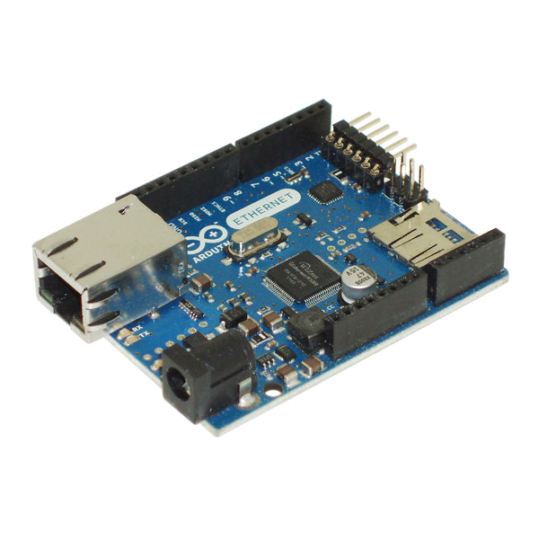
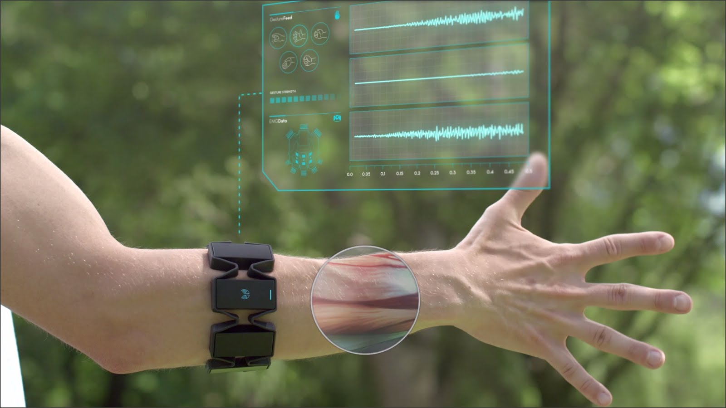
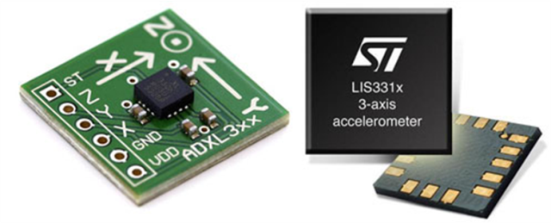

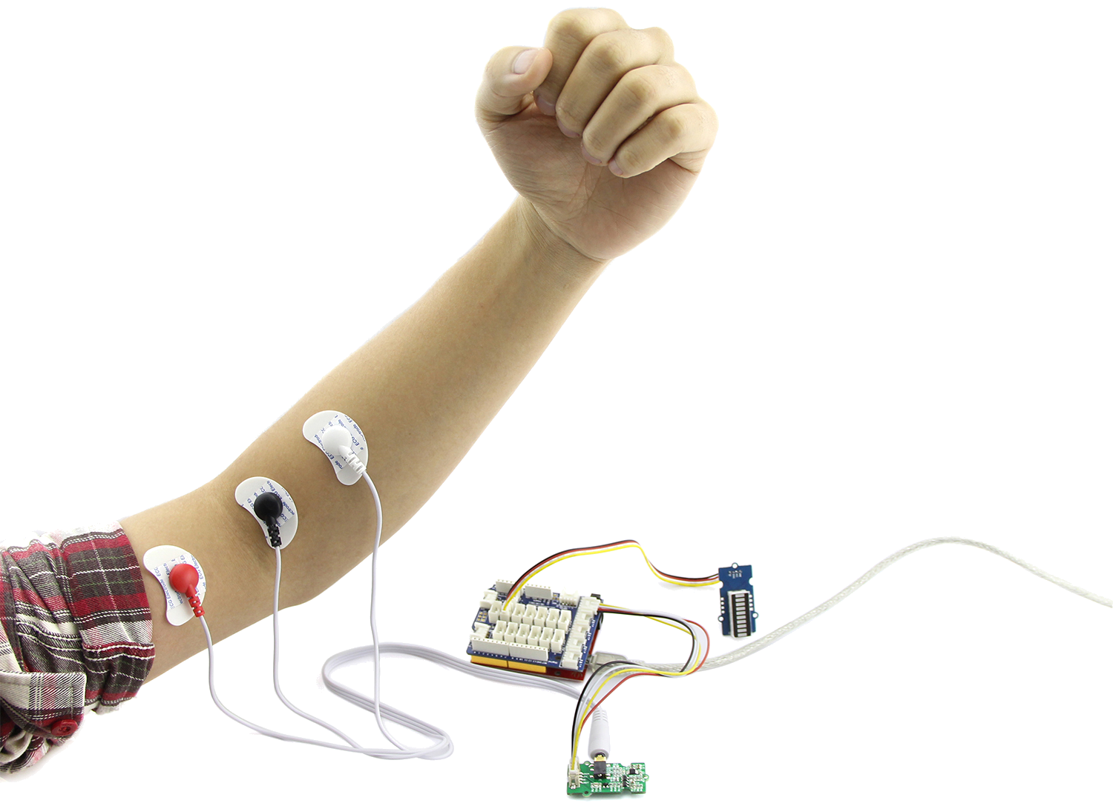
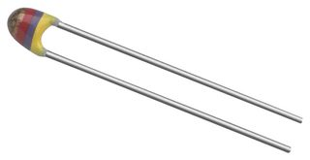
TD simulation :
Comment tenir compte des variations de température sur le bracelet Myo
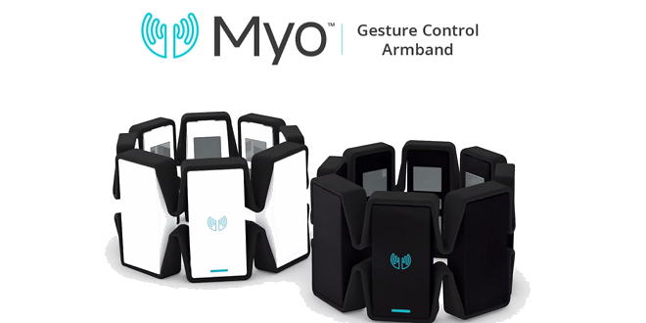

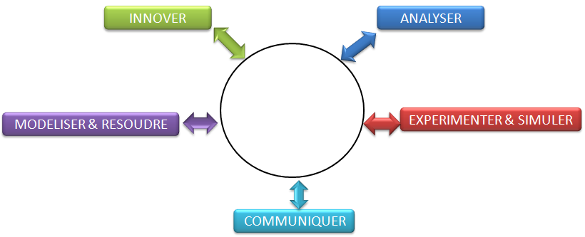
Les compétences abordées :
Compétences développées :
- Analyser le traitement de l’information
- Quantifier les écarts de performances entre les valeurs attendues, les valeurs mesurées et les valeurs obtenues par simulation

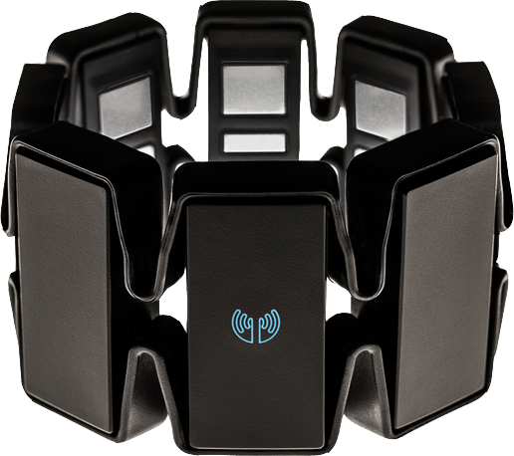

Compétences développées :
-Conduire des essais en toute sécurité à partir d’un protocole expérimental fourni
- Instrumenter tout ou partie d’un produit en vue de mesurer les performances

Compétences développées :
- Caractériser les échanges d’informations
-Associer un modèle à un système asservi
-Traduire le comportement attendu ou observé d’un objet

Compétences développées :
- Collecter et extraire des données
- Comparer, traiter, organiser et synthétiser les informations

Planning prévisionnel de la séquence :
Evaluation
Début de la séquence suivante
Séance n°1 : 1h situation déclenchante de la séquence (3 vidéos)
https://youtu.be/te1RBQQlHz4
https://youtu.be/9NOncx2jU0Q
https://youtu.be/I3cf49c_WjE
Séance n°3 (1/2 groupe) : 2h A.E* : En quoi l'électromyogramme peut-il être utile ?

Séance n°4 : 2h TD simulation : Comment tenir compte des variations de température sur le bracelet Myo ?

Séance n°6 : 2h
- Mini-projet boite aux lettres
Sem 3
Sem 2

Séance n°2 : 1h apports de connaissances (fonction acquérir)
Séance n°5 (1/2 groupes) :
- 1h A.E* : En quoi l'électromyogramme peut-il être utile ?
- 1h Mini-projet boite aux lettres

Séance n°7 (1/2 groupe) :
2h Synthèse + présentation du mini-projet

Sem 1

